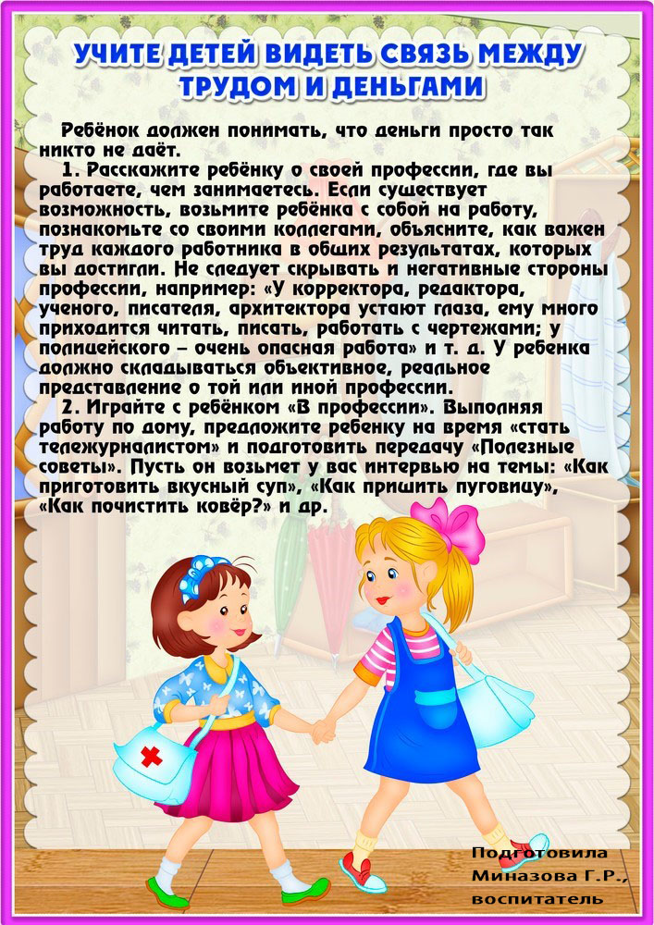

МБДОУ ПГО

«Детский сад № 49»

Заварохина Наталья Вадимовна

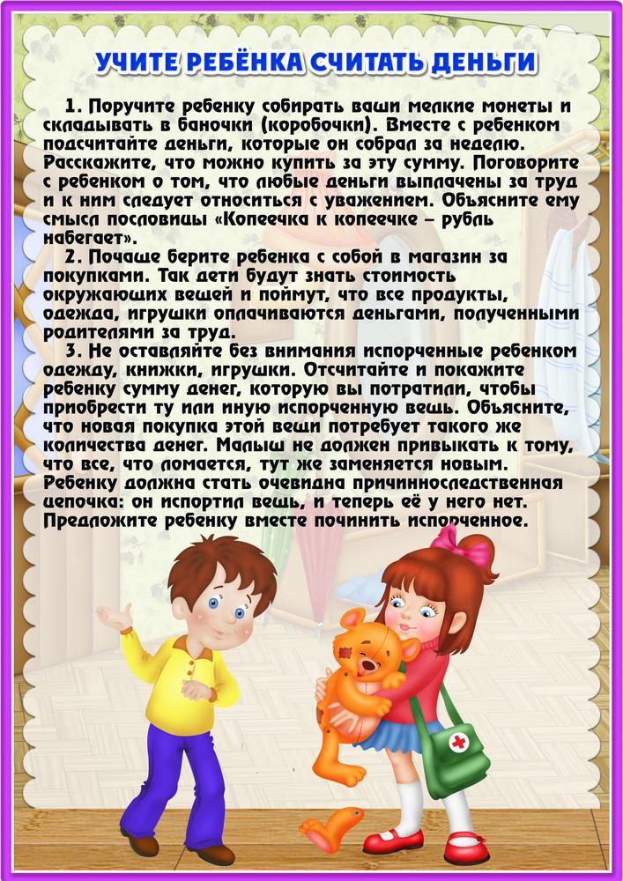

МБДОУ ПГО

«Детский сад № 49»

Заврохина Наталья Вадимовна

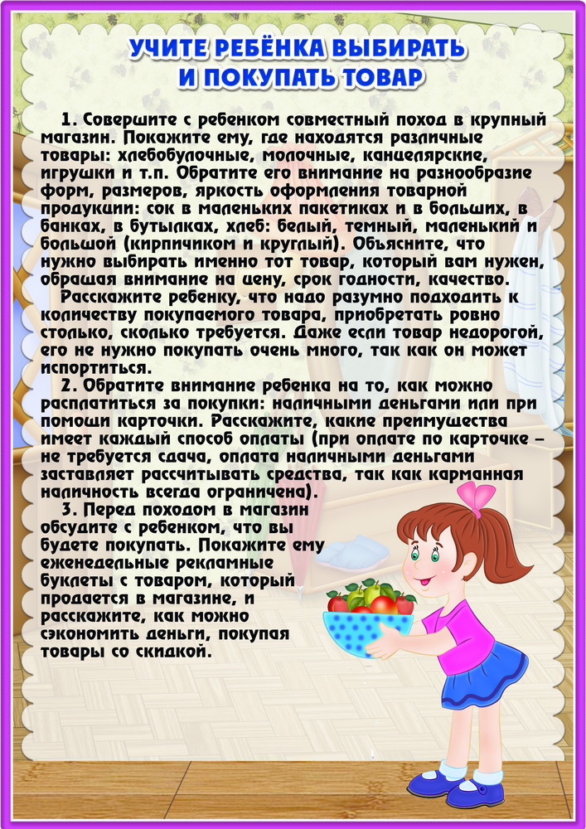

МБДОУ ПГО

«Детский сад № 49»

Заварохина Наталья Вадимовна

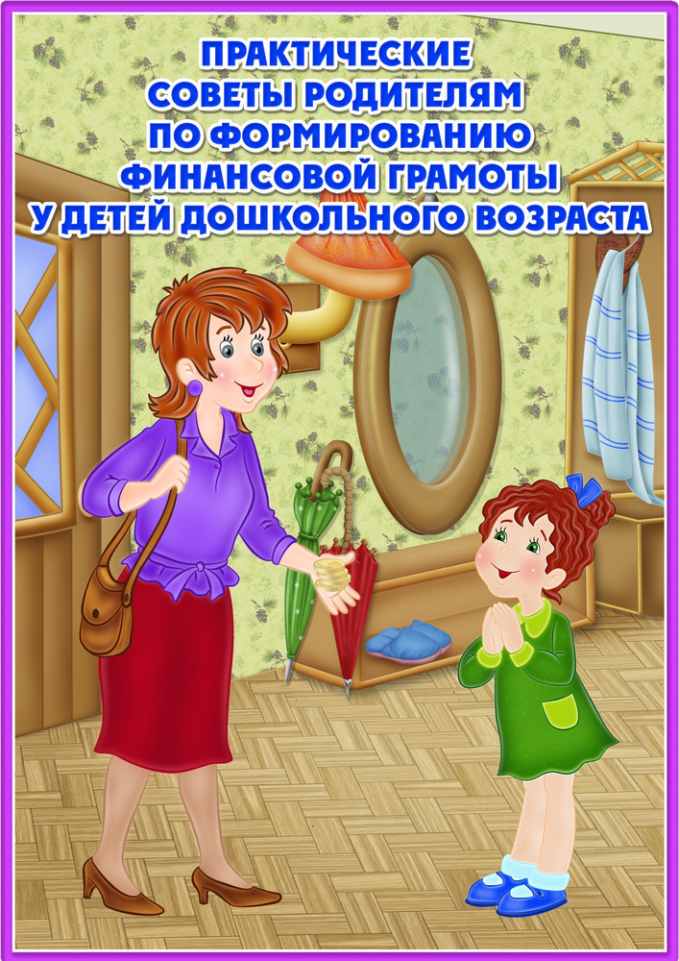

МБДОУ ПГО

«Детский сад № 49»

Заварохина Наталья Вадимовна